嘉应学院计算机学院实验报告

课程名称：面向对象程序设计(Java)
实验名称：多线程
实验地点：锡科402 指导教师：肖振球
实验时间： _2021.6.1_ 提交时间：__2021.6.4 _
班 级：_1906___ 姓 名：_张泽填__
学 号：_191110260__
- 实验目的和要求
掌握Java的编译环境和线程的创建已经重写run方法。
- 实验环境、内容和方法
实验环境win10 + IDEA
内容：多线程
1、利用多线程设计一个程序，同时输出10以内的奇数和偶数，以及当前运行的线程名称，输出数字完毕后输出end.
2、编写一个继承Thread类方式实现多线程的程序。该类MyThread有两个属性，一个字符串WhoAmI代表线程名，一个整数delay代表该线程随机要休眠的时间，利用有参的构造函数指定线程名和休眠时间，休眠时间为随机数，线程执行时，显示线程名和要休眠时间。最后，在main（)方法中创建三个线程对象以展示执行情况。
- 方法：上机实验

- 实验过程描述
- 在IDEA中输入代码：
1、利用多线程设计一个程序，同时输出10以内的奇数和偶数，以及当前运行的线程名称，输出数字完毕后输出end.
package com.lianxi;

public class Thread1 {
public static void main(String[] args) {
//创建线程1、2
MyRunnable1 myThread1 = new MyRunnable1();
MyRunnable2 myThread2 = new MyRunnable2();
//启动线程
new Thread(myThread1 ,"线程偶数：").start();
new Thread(myThread2 ,"线程奇数：").start();
}
}
//偶数
class MyRunnable1 implements Runnable{

//重写run方法，也就是线程运行体
@Override
public synchronized void run() {
for (int i = 0; i <= 10; i++) {
if (i % 2 == 0){
//try...catch判断是否异常
try {
//休眠
Thread.sleep(100);
} catch (InterruptedException e) {
e.printStackTrace();
}
//currentThread()方法是在Thread类的静态方法，可以返回当前正在执行的线程对象的引用
System.out.println(Thread.currentThread().getName()+":"+i);
}
}
System.out.println(Thread.currentThread().getName()+"end");
}
}
//奇数
class MyRunnable2 implements Runnable{
//重写run方法，也就是线程运行体
@Override
public synchronized void run() {
for (int i = 0; i <= 10; i++) {
if (i % 2 != 0){
try {
Thread.sleep(100);
} catch (InterruptedException e) {
e.printStackTrace();
}
//currentThread()方法是在Thread类的静态方法，可以返回当前正在执行的线程对象的引用
System.out.println(Thread.currentThread().getName()+":"+i);
}
}
System.out.println(Thread.currentThread().getName()+"end");
}
}

2、编写一个继承Thread类方式实现多线程的程序。该类MyThread有两个属性，一个字符串WhoAmI代表线程名，一个整数delay代表该线程随机要休眠的时间，利用有参的构造函数指定线程名和休眠时间，休眠时间为随机数，线程执行时，显示线程名和要休眠时间。最后，在main（)方法中创建三个线程对象以展示执行情况。

package com.lianxi;

public class Thread2 {
public static void main(String[] args) {
//创建三个线程，分别给其命名
MyThread t1 = new MyThread("Thread-1", (int) (Math.random() * 100));
MyThread t2 = new MyThread("Thread-2", (int) (Math.random() * 100));
MyThread t3 = new MyThread("Thread-3", (int) (Math.random() * 100));
//启动三个线程
t1.start();
t2.start();
t3.start();
}
}
//MyThread类继承Thread父类
class MyThread extends Thread {
private String whoAmI;
private int delay;

//构造方法
public MyThread(String s, int d) {
whoAmI = s;
delay = d;
}

public void run() {
try {
sleep(delay);
} catch (InterruptedException ie) {
}
System.out.println("Hello!I am" + whoAmI + ",I slept" + delay + "milliseconds");
}
}

- 实验结果及分析
实验结果：
1、利用多线程设计一个程序，同时输出10以内的奇数和偶数，以及当前运行的线程名称，输出数字完毕后输出end.
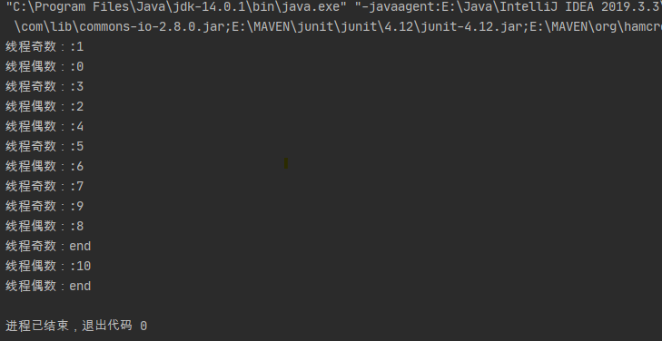

2、请把学生名与考试分数录入到Map中，并按分数显示前三名成绩学员的名字。

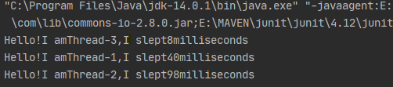
实验分析：
- 线程的创建要注意其是否继承父类或者继承于Runnable接口。
- 线程的主体是在run()函数中进行的。

